2015年1月19日

NPO法人ICT救助隊
理事長 今井啓二
〒142-0063 東京都品川区荏原5-5-3-102
Tel 03-3727-0479

講座実施報告書
― 難病コミュニケーション支援講座 栃木 ―

日時：2015年1月17日(土)13：00～17：00（受付9：45～）
1月18日（日）10：00～16：00
会場：とちぎリハビリテーションセンター 3階 大会議室
参加者数： 名
内訳：作業療法士 名、理学療法士 名、言語聴覚士 名、難病医療専門員 名、
関連業者 名、その他・不明 名
主催：NPO法人ICT救助隊
受講料：3000円（入力ブザーとスイッチ製作の材料費）

【内容】
1日目 1月17日（土）
13：00 文字盤の実習
： 携帯型会話補助機「ぺちゃら」「レッツ・チャット」等体験
： 意思伝達装置「伝の心」、「オペレートナビ」について
： フリーソフトHearty Ladderについて
： スイッチの適合の事例１
17：00

2日目 1月18日（日）
10：00 グループワーク（iPadのスイッチ操作、視線入力、レッツチャット応用編等）
11：30 スイッチの適合事例２
12：00 昼食
12：50 工作実習「オリジナル入力スイッチ、ブザー製作」※簡単な半田付けも行います
15：00 オリジナルスイッチでHearty Ladderの操作
15：45 まとめ
16：00 終了
【写真】
透明文字盤の講習 Hearty Ladderの講習
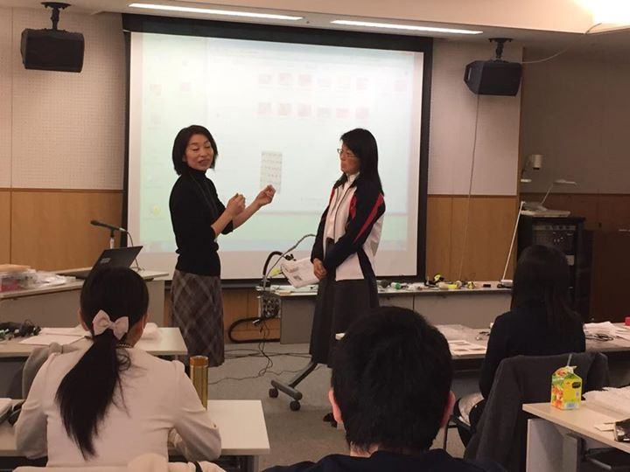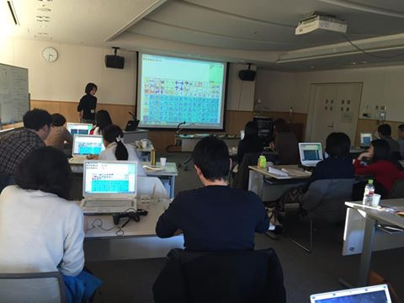

ブザーの作成 工作実習、頑張っています
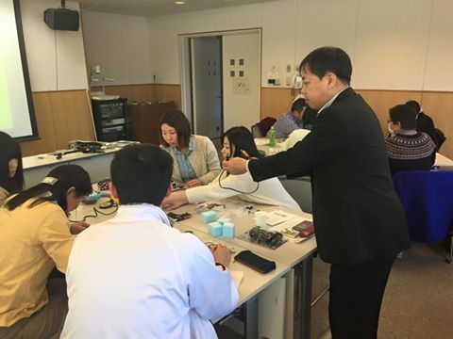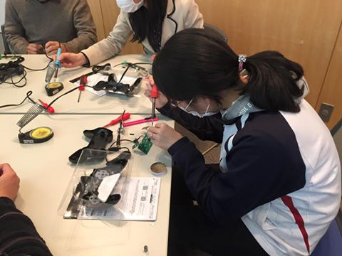

オリジナルスイッチの作成 2日目の工作。ハンダにも慣れてきました。
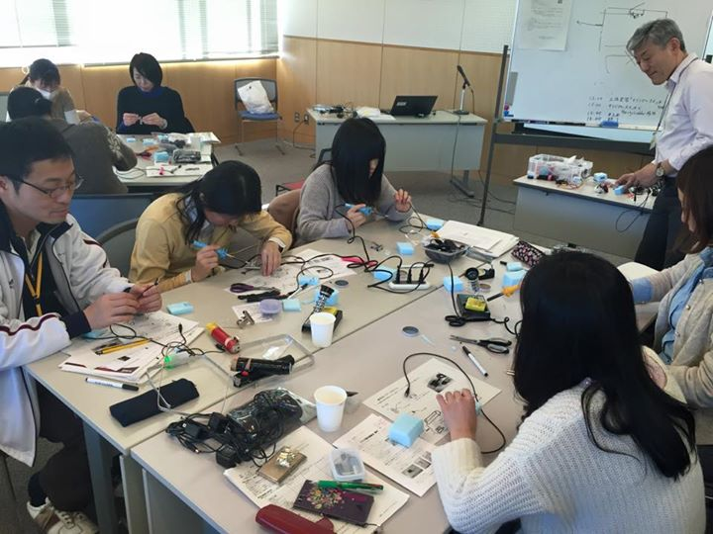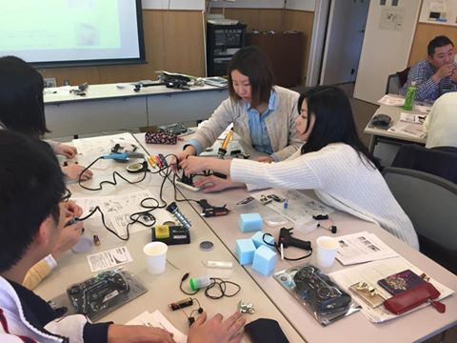
【アンケート集約】
性別
男：5名、 女：13名
年齢
20代：6名、30代：6名、40代：4名、50代以上：2名

1．患者さんへのコミュニケーション機器の導入について困っていること（複数回答可）
1.どのような機器があるのかを知らない：10名
2.機器の使い方がわからない：10名
3.患者さんがコミュニケーションに積極的でない：2名
4.患者さんのご家族がコミュニケーションに積極的でない：名
5.時間がない・時間がかかる：2名
6.その他：11名
[機器が値段が高く、制度利用する際にも書類手続きが煩雑で時間がかかってしまう。／病状の進行に伴い患者さんが伝の心の操作が困難になっている。／経験が少ない。対象症例がほとんどいない。／スイッチの適合について。さまざまな事例を知りたい。／誰に相談すれば良いか分からない。自分が詳しく知らないので。／スイッチの適合をスムーズには見つけられない。機器の扱いに慣れていない。／最新の情報、オリジナルの状況。／脊損の患者さんでナースコールが押せず、周りとのコミュニケーションがとりづらくなっている。／導入の手順・段取り等についての知識がなかった。スイッチの選択（予後を考慮して）が難しいと感じ自信がない。／スイッチの適合の難しさ。／病期や疾患に応じた介入が難しい。状態に応じた介入とは。]

2．意思伝達装置の認知度

透明文字盤
知っていたし使ったこともあった：12名
知っていたが使ったことはなかった：6名
全く知らなかった：0名
無記入：0名

口文字
知っていたし使ったこともあった：3名
知っていたが使ったことはなかった：7名
全く知らなかった：7名
無記入：1名

レッツチャット
知っていたし使ったこともあった：9名
知っていたが使ったことはなかった：8名
全く知らなかった：1名
無記入：0名

伝の心
知っていたし使ったこともあった：8名
知っていたが使ったことはなかった：9名
全く知らなかった：1名
無記入：0名

オペレートナビ
知っていたし使ったこともあった：1名
知っていたが使ったことはなかった：8名
全く知らなかった：9名
無記入：0名

Hearty Ladder
知っていたし使ったこともあった：1名
知っていたが使ったことはなかった：7名
全く知らなかった：10名
無記入：0名

スイッチの適合
知っていたし使ったこともあった：6名
知っていたが使ったことはなかった：8名
全く知らなかった：4名
無記入：0名

スイッチ等の作成
知っていたし使ったこともあった：5名
知っていたが使ったことはなかった：6名
全く知らなかった：6名
無記入：1名

iPadのスイッチ操作
知っていたし使ったこともあった：4名
知っていたが使ったことはなかった：4名
全く知らなかった：10名
無記入：0名

3．講座についての理解度

透明文字盤
とてもよく理解できた。人に教えられる：8名
まだ練習が必要だが、理解できた：9名
どちらともいえない：0名
まだ不安がある。自信がない：0名
全く理解できなかった：0名
無記入：1名

口文字
とてもよく理解できた。人に教えられる：0名
まだ練習が必要だが、理解できた：12名
どちらともいえない：3名
まだ不安がある。自信がない：2名
全く理解できなかった：0名
無記入：1名

レッツチャット
とてもよく理解できた。人に教えられる：4名
まだ練習が必要だが、理解できた：14名
どちらともいえない：0名
まだ不安がある。自信がない：0名
全く理解できなかった：0名
無記入：0名

伝の心
とてもよく理解できた。人に教えられる：2名
まだ練習が必要だが、理解できた：9名
どちらともいえない：6名
まだ不安がある。自信がない：0名
全く理解できなかった：0名
無記入：1名

オペレートナビ
とてもよく理解できた。人に教えられる：0名
まだ練習が必要だが、理解できた：10名
どちらともいえない：6名
まだ不安がある。自信がない：1名
全く理解できなかった：0名
無記入：1名

Hearty Ladder
とてもよく理解できた。人に教えられる：0名
まだ練習が必要だが、理解できた：15名
どちらともいえない：2名
まだ不安がある。自信がない：1名
全く理解できなかった：0名
無記入：0名

スイッチの適合
とてもよく理解できた。人に教えられる：1名
まだ練習が必要だが、理解できた：11名
どちらともいえない：4名
まだ不安がある。自信がない：2名
全く理解できなかった：0名
無記入：0名

スイッチ等の作成
とてもよく理解できた。人に教えられる：1名
まだ練習が必要だが、理解できた：12名
どちらともいえない：4名
まだ不安がある。自信がない：1名
全く理解できなかった：0名
無記入：0名

iPadのスイッチ操作
とてもよく理解できた。人に教えられる：0名
まだ練習が必要だが、理解できた：9名
どちらともいえない：4名
まだ不安がある。自信がない：4名
全く理解できなかった：0名
無記入：1名

4．受講しての感想、聞きたかったことなどをお書きください。
・実習が中心の為、自分で実際に動かし利用者さんが感じる惑いや不自由さを実感できた事が一番大きな収穫でした。事業所のスタッフにも受けて欲しい講座でした。2日間ありがとうございました。
・とても楽しく学ぶことができ、本当に本当に良い経験となりました。在宅ではこれらのことが必要な方が多くいらっしゃいます。スイッチ作製が目的だとはき違えず支援する手段の一つとして利用していきたいと思います。
・iPadやiPhoneを用いて早速応用できるノウハウを教えていただきました。知識、技術の幅を拡げることで患者さんへのサポートの幅も格段に拡がっていくことを知りました。ありがとうございました。
・実際にたくさんのスイッチを触れる機会があり、とても勉強になりました。今後患者さんとのコミュニケーションに活用していければと思います。また別の機会にお子さんへの適応等の話がきければと思います。
・実際に見て、触って、操作して…本当に為になることばかりでした。ありがとございました。今回得た知識をもとに、実際の臨床に生かしていきたいと思います。また是非ご講演よろしくお願い致します。
・実際にどのような機器があるのか、それを使うことができてよかった。使ってみると時間がかかることや間違ってしまうなど利用者の立場で考えることができた。とても参考になる研修会でした。
・とても勉強になりました。ありがとうございました。
・難病患者さんへの支援の一つの力としての保健師（市町、保健所）にも受講してほしい講座でした。とりあえず管内保健師・所内保健師等に伝達できればと思います。（知識としてもっていてほしいと思います。）
・今は理解したつもりになっていますが、日がたってどれだけ残るか心配です。
・自分でスイッチが作ることができると思わなかった。又、iPadでスイッチを介した操作ができるとは知らず、非常に興味深かった。必要があれば、是非スイッチ作成などしてみたい。
・スイッチの適合について、さまざまな工夫例をみせていただき、とても参考になりました。情報量がたくさんあり、消化しきれないこともありましたが、実践が大切ですよね。やってみます。話しやすい雰囲気づくりで、楽しかったです。
・実際に作製したりできたので、とても良く理解できたと思います。ですが再度作れるかどのように対応していけるのかについては、まだまだ勉強だと思います。もっと勉強して少しでも患者さんの役に立てるセラピストになっていきたいと思います。本当にありがとうございました。もっと積極的に地域や様々な人とも関わっていければと思いました。
・スイッチの調整について、市販のものだけでなく、患者さんの状態に合わせて作成できることが学べて勉強になりました。
・スイッチを色々と理解出来て大変良かったです。
・コミュニケーション支援ということに関してとても役に立つ話を聞け、工作も興味津々でした。明日から実践して、自分でも動けるようにしていきます。
・コミュニケーション機器が身近に感じた講習でした。が！奥が深いので邯鄲にはいかないです。とても楽しい会でした。
・スイッチの作製ができてよかった。色々な装置を実際に動かすことができたのでよかった。

5．最初に答えていただいた困っていることは、今回の講座を受けて解決しそうですか？
（複数回答可）

1.解決すると思う：17名
→参考になったプログラムはどれですか？
・全てのプログラムが参考になりましたが、自分の作ったスイッチやコネクター、ハーティーラダーを先ずは試してみることが出来そうです。
・スイッチ操作、順序だてた練習～応用。
・全ての講座。今後実際にトライしてみて、どんな所で困難さを感じるか、なぞなのですが、どんどん挑戦してみたいと思います。
・機器を使用しながら、どのようなものがあるのか知ることができた。
・スイッチの作成。
・体験型の機器展示（特に、スイッチ適合での製品ではなく工夫されている物等）専門分野であるが支援者として実際に視て体験できる点は大きい。
・体験したこと全てと、参加者と顔見知りになれたこと。
・スイッチ作成、実際に「伝の心」等のソフトを使っての実習。
・全てのプログラム。
・透明文字盤、レッツチャット、Hearty Ladder・スイッチ適合他全体的に楽しく学べました。頑張ります。SW救助隊のお力をかりるかもです。
・レッツチャットの使い方、TVのリモコン操作。
・スイッチ作成、意思伝達装置の体験。
・スイッチの適合ですが、奥が深いので数をこなすことも必要です。

2.解決しないと思う：4名
→どのようなプログラムがあればよかったですか。
・ALSの患者さんを中心とした話が多かった。頚損さんの話が聞けるとよかった。中指が動かないが頚部でのスイッチの操作方法をもう少し聞きたかった。
・お子さんを担当しているので、アイパッドにシンボルを入れていく実技も学びたいです。パソコンが苦手なので１人では難しそうです。
・伝の心、レッツチャットの操作、環境設定等。
・スイッチの適合の具体例が多いと助かります。

3.無記入：2名
→どのようなプログラムがあればよかったですか。
・栃木県でのお互い相談できる場があればよいかと思います。

以上

